Образац 12
ЈКП „Хигијена Зајечар“ Зајечар

ИЗВЕШТАЈ О СТЕПЕНУ УСКЛАЂЕНОСТИ ПЛАНИРАНИХ И РЕАЛИЗОВАНИХ АКТИВНОСТИ ИЗ ПРОГРАМА ПОСЛОВАЊА
За период од 01.01. до 31.12.2019.

Зајечар, 31. 12. 2019.

I ОСНОВНИ СТАТУСНИ ПОДАЦИ
Пословно име: ЈКП „Хигијена Зајечар“ Зајечар
Седиште: Зајечар, Војводе Путника 7а
Претежна делатност: 9603 - Погребне и сродне делатности
Матични број: 21025518
ПИБ: 108568411
Надлежно министарство: Министарство финансија

Делатност јавног предузећа обухвата следеће комуналне услуге: гробљанске услуге, пијачне услуге и услуге зоохигијене. Основна делатност предузећа је пружање гробљанских комуналних услуга.

Годишњи програм пословања: Надзорни одбор је 26.11.2018. године усвојио Програм пословања за пословну 2019, а Скупштина града Зајечара је дала сагласност на овај програм 04.02.2019. године.

II ОБРАЗЛОЖЕЊЕ ПОСЛОВАЊА
Основна сврха оснивања, уједно и задатак постојања ЈКП ”Хигијена Зајечар" је: пружање комуналних услуга физичким и правним лицима као и установама на територији града Зајечара. Ово указује на јасну визију и опредељење предузећа да својим расположивим ресурсима у оквиру постојећег тржишног окружења у потпуности и целовито у одговарајућем квалитету и обиму организује и пружа комуналне услуге које су нам поверене од стране локалне самоуправе. Укупан број запослених, на дан 31.12.2019. године је 43 и то 42 запослена су на неодређено, а 1 запослен на одређено време.

Предузеће је основано 23.06.2014. године. Делатности које ово предузеће обавља су:
-пружање гробљанских комуналних услуга на сахрањивању
-организовање и пружање пијачних услуга,
-организовање и спровођење активности зоохигијене,

У оквиру предузећа функционишу следеће радне јединице:
- РЈ Гробљанске услуге
- РЈ Пијачне услуге
- РЈ Зоохигијена
- РЈ Заједничке службе у оквиру које послују
Сектор општих и правних послова
Економски сектор
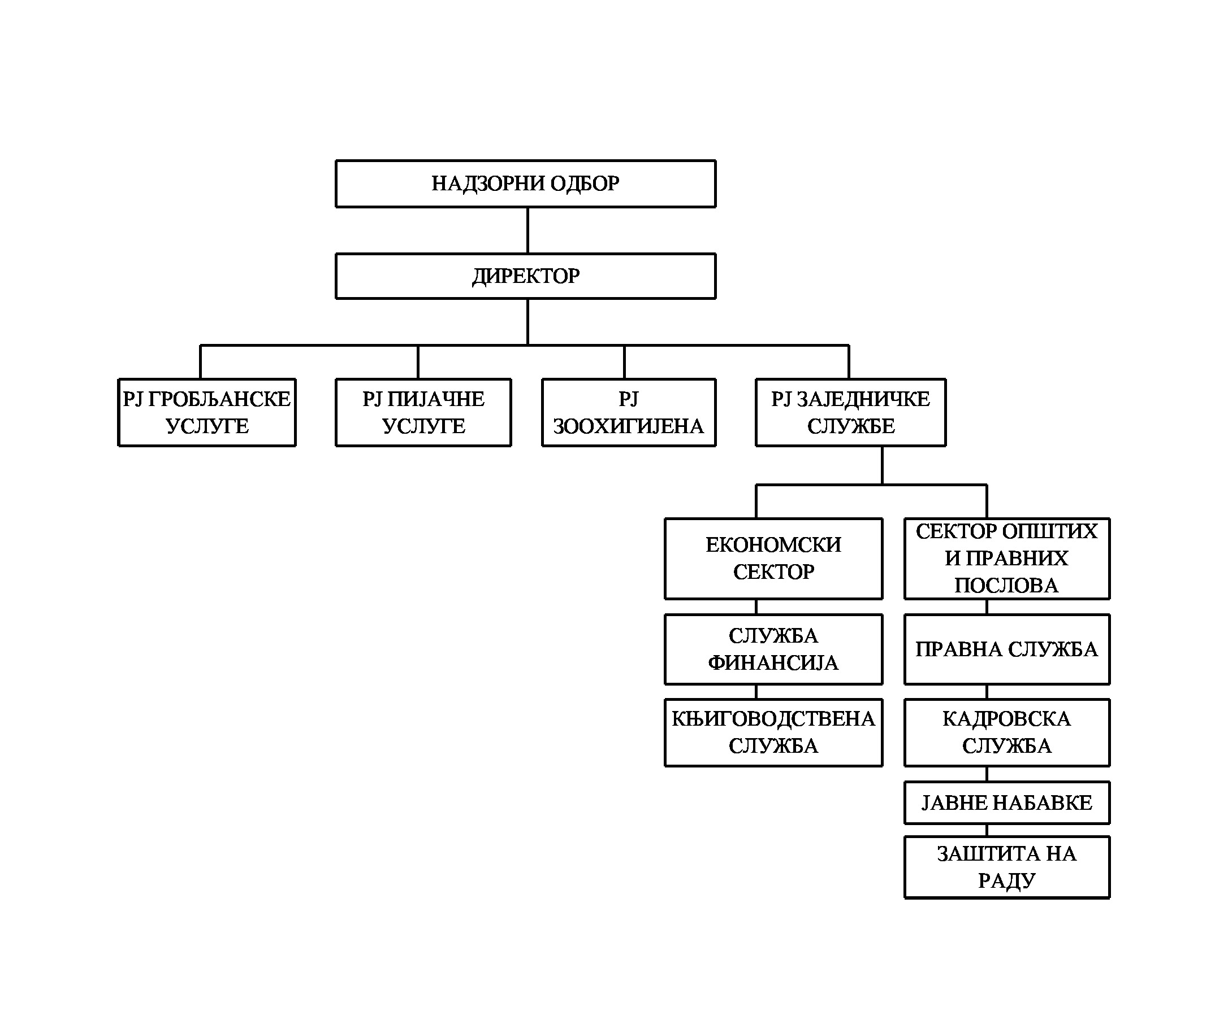
Даљи напредак овог комуналног предузећа базиран је на принципу „одрживог развоја“ и представља основу пословне стратегије, која треба за ефекат да резултира пословање које ће омогућити покривање трошкова из сопствених прихода. Приходи би се остварили из редовног пословања предузећа. Развојем предузећа стварају се услови за квалитетније обављање комуналних услуга како у квантитативном тако и у квалитативном погледу, побољшавају се услову рада запослених у предузећу. Приходи од комуналних услуга остварили би се по законском начелу формирања цена комуналних услуга “потрошач плаћа”.

РЈ ГРОБЉАНСКЕ УСЛУГЕ
Гробљански услуге на сахрањивању организују се и спроводе на два гробља – Старо градско гробље у самом граду и Ново градско гробље на Малом Ступњу. На Старом и Новом гробљу се организују и врше и следећи послови: одржавање гробља, пружање грађевинских услуга, продаја погребне опреме као и пружање услуга које се врше по налогу надлежних инспекцијких служби и државних органа.
Послови на сахрањивању представљају једну од најтежих делатности у оквиру гробљанских услуга. Сами послови сахрањивања се непосредно везују за ручни ископ земље, који се у оквиру грађевинских радова сврстава у тешке грађевинске радове. Такође је каратеристично и окружење у коме се ова делатност одвија.
Активности које се планом и програмом предвиђају на редовном одржавању и уређењу градских гробља се односе на кошење зељастог растиња, шибља и уклањање истог. Динамика ових послова је условљена временским условима тако да су ови радови започети у другој половини априла 2019. године. До краја овог извештајног периода Старо и ново градско гробље су кошена по пет пута. Послови одржавања градског гробља везују се за одржавање међугробних стаза, пролаза и улица, како је регулисано и самом одлуком оснивача. Како одређени број закупаца своју обавезу одржавања самог гробног места не испуњава редовно ми смо били принуђени да приликом кошења стаза и међу гробних пролаза укључимо у кошење и гробна места. У оквиру градског гробља ЈКП ”Хигијена Зајечар” одржава и уређује и “Француско гробље” и спомен парк “Костурница”.
На локацији Ново градско гробље у овом периоду уређене су парцеле Б2П16 са 132 гробна места и парцела Б2 П17 са 132 гробна места. Ови радови обухватили су следеће активности: извршен је ископ гробних места, извежен је вишак земље, урађене стазе од армираног бетона које су тампониране ризлом, бетониране су четири стазе ширине 0,60м х 28,70м, три стазе ширине 1,20м х 28,70м, на овој парцели су израђена 132 подивичњака од армираног бетона. На парцели Б 2 П12 ископана су 132 гробна места, извршен извоз вишка земље и тампонирање ризлом, извршено је бетонирање међу гробних стаза армираним бетоном, бетониране су четири стазе димензија 0,60м х 28,70м и три стазе димензије 1,2м х 27,70м.
У овом периоду на Новом и Старом градском гробљу обављене су 389 сахране.

РЈ ПИЈАЧНЕ УСЛУГЕ
У 2019. години послови на организовању, спровођењу пијачних услуга и одржавању пијаца обављају се у оквиру р.ј. Пијачне услуге.
Ови послови се врше на следећим локацијама:
- главна градска пијаца (зелена и робна),
- локалне зелене пијаце (насеље Краљевица и насеље Кључ),
- градска сточна пијаца (локација на неготинском путу).
Радно време пијаце, као и спровођење и организовање пијачних услуга регулисано је пијачним редом који се примењује на главној градској пијаци и сточној пијаци.. Чишћење и уређење главне градске пијаце обавља се свакодневно у обиму и динамици како намећу тренутни услови на самој пијаци. Сакупљени отпад се одлаже у контејнере који су постављени у пијачном окружењу и исти се празне по позиву.
Ради организовања и спровођења пијачних услуга постављено је на продајним локацијама 150 тезге на робној пијаци. На зеленој пијаци има 80 тезги затвореног типа и 70 тезге отвореног типа. На отвореном делу зелене пијаце израдили смо и поставили три реда тезги (укупно 25 отворене тезге) које су покривене лексаном. На пијачној локацији “Кључ” постављене су 12, а на локацији “Краљевица” 16 тезги.
У пијачној хали постављено је 58 пијачних столова за продају робе, 20 тезги за продају јаја, 6 расхладних витрина за продају производа од млека појединачног типа и 16 метара расхладних витрина међусобно повезаних преко заједничког система за расхлађивање, које су намењене такође за продају млека и млечних производа. Око пијачне хале издају се у закуп 13 локала.
За потребе организовања продаје у сезони постављају се на источном делу пијаце 25 тезге затвореног типа.

РЈ ЗООХИГИЈЕНА
Ова радна јединица бави се пословима привременог смештаја и удомљавања паса луталица у оквиру прихватног центра који се налази на локацији села Прлита, где су изграђени и сви неопходни пратећи објекти у којим се може тренутно сместити – збринути од 80 до 100 паса луталица. На дан 30.09.2019. године на овој локацији смештено је 80 паса.
У 2019. години, у сарадњи са локалном самоуправом, предвиђено је доношење одређених нормативних докумената којима се прецизирају обавезе и права везане за рад ове радне јединице, а све у правцу контроле и смањења популације напуштених паса и мачака на територији града Зајечара. Такође се планира и спровођење поступака евидентирања власничких паса и паса луталица на територији околних села. Овај посао, као и поступак стерилизације, кастрације и чиповања власничких паса, је битан јер се њиме директно утиче на смањење броја напуштених паса луталица у селима.
РЈ ЗАЈЕДНИЧКЕ СЛУЖБЕ
Рад ове радне јединице је као и претходних година организован кроз активности два сектора.

ЕКОНОМСКИ СЕКТОР
У оквиру овог сектора планом и у 2019. години организују се и обављају послови из области рачуноводства, финансија и комерцијалниих послова у складу са законским прописима и стандардима који се везују за пословање предузећа. У извештајном периоду посебна пажња је посвећена благовременом достављању предрачуна за гробљанске услуге а самим тим и побољшању процента наплате и повећању прихода..

СЕКТОР ОПШТИХ И ПРАВНИХ ПОСЛОВА
У овој служби, у складу са планом активности за 2019. годину спроводе се делатности општих и правних послова у складу са законским прописима као и послови јавних набавки.
Према својој суштини ови послови се односе на:
- опште послове, кадровске послове (ови послови су регулисани Законом о раду и Законом о управном поступку),
- нормативно правне послове, који се везују за израду нормативно општих аката у предузећу у складу са Законом у зависности од области која се уређује (законска регулатива: Закон о комуналним делатностима, Закон о јавним предузећима),
- имовинско правне послове, послове о заступању пред судовима и другим органима, послове који су јасно прецизирани законским регулативама,
- послове заштите на раду који се огледају у организовању и спровођењу мера заштите на раду, набавци неопходне заштитне опреме за несметан рад запослених у овом предузећу, контроли непосредне примене и коришћења заштитне опреме
- све набавке врше се у складу са Законом о јавним набавкама, уз поштовање динамике и обима набавки како је предвиђено планом за јавне набавке.
Планирање обима ових послова условљено је чињеницом да је за спровођење одређених правних поступака неопходно да се за то стекну одређени услови, а све у правцу постизања максималног ефекта у заштити интереса предузећа.

Све пословне активности у оквиру предузећа усмерене су у правцу постизања што бољег финансијског резултата и веће ефикасности у пословању предузећа кроз максимално ангажовање свих расположивих ресурса предузећа у циљу организовања и пружања комуналних услуга у што већем обиму и квалитету и повећање процента наплате потраживања уз коришћење свих законских расположивих мера.

- БИЛАНС УСПЕХА
У извештајном периоду, 01.01. до 31.12.2019. године, приходи ЈКП „Хигијена Зајечар“ су износили 48.949 хиљада, а расходи 45.279 хиљадa, тако да је остварен добитак пре опорезивања од 903 хиљада, односно након опорезивања порезом на добит предузећа 686 хиљада динара.
Пословни приходи износе 61.918 хиљадe и састоје се од:
- прихода од продаје робе 1.806 хиљада динара (продаја погребне опреме);
- приходи од продаје услуга 54.889 хиљада динара ( РЈ Гробљанске, услуге РЈ Пијаца и услуге РЈ Зоохигијене);
- други пословни приходи 5.223 хиљада (приходи од закупнина пословног простора)
Укупни пословни расходи износе 60.991 хиљада динара, од тога
- набавна вредност продате робе 1.337 хиљада
- трошкови материјала 3.428 хиљада
- трошкови горива и енергије 2.384 хиљада
- трошкови зарада и накнада зарада 44.421 хиљада
- трошкови производних услуга 3.833 хиљада
- трошкови амортизације 676 хиљада
- нематеријални трошкови 4.912 хиљада
Финансијски приходи, приходи од камата су 122 хиљаде динара, а финансијски расходи 3 хиљаде динара. Остали приходи износе 1.200, а остали расходи 393 хиљада динара.

2. БИЛАНС СТАЊА
Укупна актива и пасива на дан биланса износе 22.845 хиљада динара.
Актива се састоји из:
- Стална имовина (нематеријална имовина, некретнине, постројења и опрема) износи 2.429 хиљаде динара.
- Обртна имовина износи 21.632 хиљадa динара. Састоји се из залиха материјала, робе и плаћених аванса у износу од 453 хиљада, потраживања по основу продаје - од купаца по основу закупа и одржавања гробних места, комуналних услуга које обавља РЈ Пијачне услуге као и услуга привременог смештаја и удомљавања паса луталица у оквиру прихватног центра у износу од 9.653 хиљада, других потраживања (потраживања од запослених, потраживања за више плаћен порез на добит...) у износу од 593 хиљада динара и краткорочних финансијских пласмана у износу од 5.000 хиљада динара.
На крају извештајног периода на пословним рачунима и у благајни било је 5.933 хиљада динара.

У пасиви
- основни капитал износи 50, нераспоређени добитак из претходних године је 3.139, добитак из извештајног периода – 01.01. до 31.12.2019. године износи 686 хиљада, а нераспоређени губитак из претходних година износи 4.981 хиљада динара.
- краткорочне обавезе износе 25.167 хиљада динара и састоје се из: примљених аванса у износу од 239, обавеза из пословања 1.108 хиљада (добављачи – 964 и остале обавезе из пословања – 144), осталих краткорочних обавеза (обавезе за зараде, накнаде зарада...) од 4.169, обавезе за ПДВ 528, обавезе за порезе и доприносе и 10% умањења нето зарада - 327 и пасивних временских разграничења (унапред обрачунати приходи) од 18.796 хиљада динара.
Укупна ванбилансна актива и пасива износе 148.745 хиљада динара и на овој позицији су исказана средства добијена на коришћење и производи намењени консигнационој продаји.

3. ИЗВЕШТАЈ О ТОКОВИМА ГОТОВИНЕ
ЈКП „ Хигијена Зајечар“ је по својој величини сврстано у микро предузеће па на основу тога не ради извештај о токовима готовине

4. ТРОШКОВИ ЗАПОСЛЕНИХ И ОСТАЛИ ЛИЧНИ РАСХОДИ
Трошкови запослених, у овом извештајном периоду, износе 20.733 хиљада динара и састоје се из:
- Маса бруто зарада (43 радника ка крају извештајног периода) 40.516 хиљада дин.
- Привремени и повремени послови 2.920 хиљада дин.
- Превоз запослених на посао и са посла 543 хиљада дин.
- Дневнице на службеном путу 25 хиљада дин.
- Исплаћена отпремнина 322 хиљада дин.

5. ДИНАМИКА ЗАПОСЛЕНИХ
Број запослених – На крају овог извештајног периода било је 43 запослена радника од тога 42 на неодређено и 1 на одређено време.

6. КРЕТАЊЕ ЦЕНА ПРОИЗВОДА И УСЛУГА
Цене комуналних услуга које примењује РЈ Гробљанске услуге нису мењане од 19.01.2018. године.

7. СУБВЕНЦИЈЕ И ОСТАЛИ ПРИХОДИ ИЗ БУЏЕТА
Буџет није имао обавезу нити је преносио средства ЈКП „Хигијени Зајечар“ на основу субвенција.

8. СРЕДСТВА ЗА ПОСЕБНЕ НАМЕНЕ
Трошкове у оквиру средстава за посебне намене ЈКП „Хигијена Зајечар“ није имала.

9. ИЗВЕШТАЈ О ИНВЕСТИЦИЈАМА
У овом периоду утрошено је 2.710 хиљада динара за инвестиције, текуће и инвестиционо одржавање. За набавку потребне опреме утрошено је 866 хиљада, а за текуће и инвестиционо одржавање гробља и пијаце 1.844 хиљада динара.
.

III ЗАКЉУЧНА РАЗМАТРАЊА И НАПОМЕНЕ
У извештајном периоду јануар – децембар 2019. године ЈКП „Хигијена Зајечар“ је и даље, као и у претходним годинама, наставила са спровођењем рестриктивне политике, односно смањењу трошкова пословања уз истовремени утицај на повећање прихода. Благовременом доставом предрачуна и уговора за гробљанске услуге утицало се на повећање прихода, односно прилива средстава и побољшање наплате потраживања од физичких лица.

У Зајечару,
Дана: 31.12.2019.

_______________________
Потпис и печат

